Установка ксенона самостоятельно

Инструкция по установке ксенона своими руками

Для установки ксенона на автомобиль вам необходимо иметь следующее :
1. Комплект ксенона ( 2 блока розжига , 2 ксеноновые лампы , крепеж )
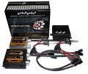
2. Релейный провод 2шт. ( опционально )
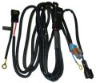
3. Шуруповерт или дрель
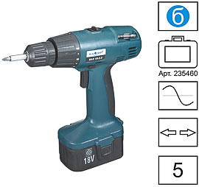
4. Сверло или перо 25мм ( если заглушка фары из пластмассы )
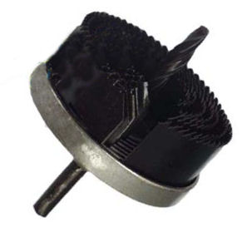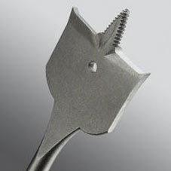
5. Сверло 3 мм , или 3,2 мм
6. Саморезы (клопы) 3,5 мм
7. Изолента
8. Силиконовый герметик
9. Пластиковые стяжки ( опционально )
10. Набор инструмента ( гаечные ключи )
11. Прямые руки ( опционально ))) hands.dll

Перед установкой ксенона :
1. Прочтите данную инструкцию до конца
2. Отсоедините клемму "+" от аккумулятора автомобиля
3. Не производите установку ксенона влажными и замасленными руками
4. Не прикасайтесь к колбе ксеноновой лампы руками ( если коснулись , то проведите обезжиривание с помощью спирта и куска мягкой ткани )
5. Помните , что ксеноновое оборудование в момент пуска дает импульс 23000 вольт !!!


Установка ксенона :
Общая схема подключения ксенона :
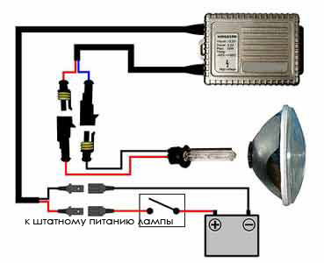
Схема подключения ксенона с использованием релейного провода :
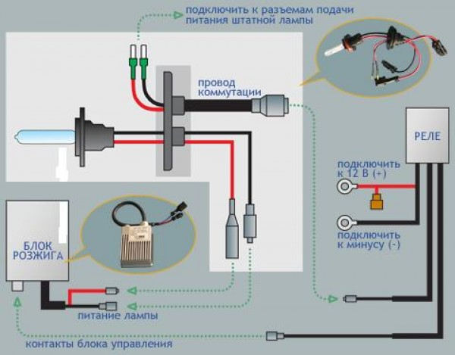
1. Откройте капот автомобиля
2. Визуально осмотрите пространство в районе фар автомобиля. Оцените возможность замены лампы и установки блока розжига . Если пространство ограничено , то :
а) снимите аккумулятор и воздушный фильтр
б) произведите демонтаж фары
в) попробуйте подобраться к лампе со стороны подкрылка ( воспользуйтесь лючком в подкрылке , или демонтируйте локер , возможно будет необходимо снять колесо )
3. Снимите заглушку фары , отключите питающий разъем от лампы и извлеките галогеновую лампу
Внимание : не все лампы одинаковые , существует очень много цоколей Н1,Н3,H4,Н7,H8,Н11,H13,H27,
9004(HB1),9005(HB3),9006(HB4),9007(HB5) и др. Каждый из них имеет собственное крепление .

Пример крепления для лампы Н1
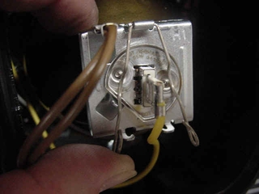
Пример крепления для лампы Н7
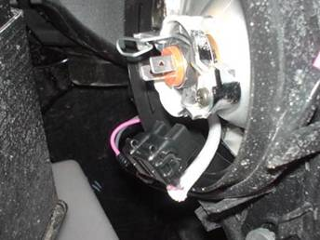
4. В защитной крышке фары необходимо сделать отверстие , диаметром 25 мм , для того , чтобы вывести наружу провода к блоку розжига
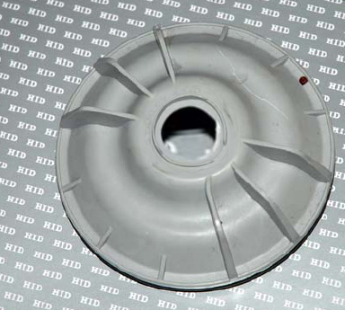
5. Протяните провода через отверстие , и зафиксируйте резиновую заглушку в отверстии ( при необходимости воспользуйтесь силиконовым герметиком )
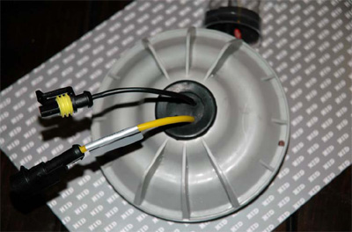
6. Установите ксеноновую лампу в штатное место фары и надежно зафиксируйте. Внимание : убедитесь в надежности крепления лампы , ненадежное крепление может привести к пожару , или повреждению !
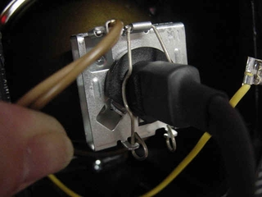
7. Подключите питающие провода к штатному разъему (розетке) питания лампы ( черный - масса , цветной +12 )
8. Закройте крышку фары . В результате у вас должно получится как на фото :
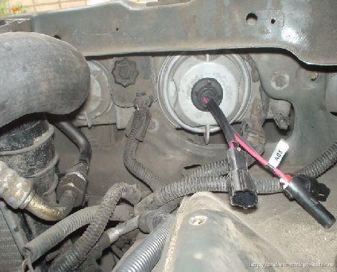
Один провод идет на питание блока розжига , и 2 высоковольтных провода ( папа , мама )
9. Найдите свободное место ( недалеко от фары , чтобы хватило длины проводов ) для установки блока розжига .
Приоритетом обладают места , наиболее защищенные от загрязнений ,теплового нагрева и воздействий внешней среды . Рекомендуется обмотать блок розжига изолентой , или скотчем , если место установки неблагоприятное.
10. Используя монтажный набор закрепите блок розжига . Необходимо добиться жесткой фиксации балласта . Это можно сделать , используя монтажную скобу , закрепленную к кузову саморезами , или использовать двусторонний скотч и пластиковые стяжки . Внимание : не рекомендуется крепить балласты вблизи блока ABS .
11. Подключите питающий провод к блоку розжига ( соблюдайте полярность ) . Настоятельно рекомендуется пролить разъем силиконовым герметиком перед соединением.
12. Соедините высоковольтные провода ( мама , папа ) между блоком розжига и ксеноновой лампой . Внимание : разъемы очень тугие , обязательно соединить до щелчка ! Также рекомендуется дополнительно обмотать изолентой место соединения .
13. Если используется релейный провод , проведите коммутацию согласно вышеуказанной схеме. Данный вид подключения более правильный , ввиду того , что питание блоков идет напрямую от аккумулятора , снимается напряжение с бортовой сети автомобиля , возможные помехи сводятся к минимуму .
14. Уложите жгут проводов используя пластиковые стяжки
15. Повторите вышеуказанные действия со второй фарой автомобиля
16. Установите снятые элементы на место , и подключите аккумулятор

Проверка рабочих характеристик ксенона :
1. Заведите мотор и включите фары
2. Проверьте надежность розжига лампы ( включая , выключая свет с интервалом в 5 секунд )
3. Проверьте соответствие указанной цветовой температуры . Допускается незначительная разность в свечении ламп ( +- 500К )
4. При необходимости произведите регулировку фар
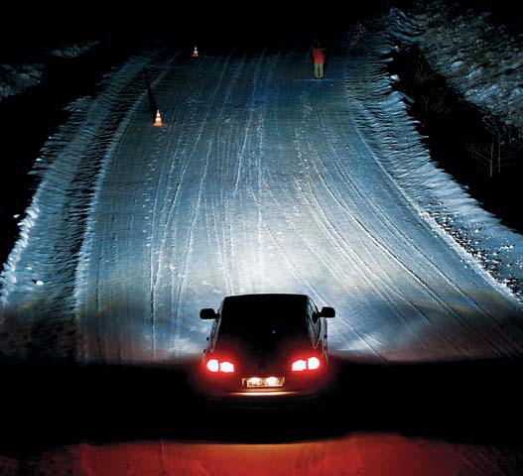

Советы по использованию ксенона :
1. Не прикасайтесь к оборудованию во время работы . Помните о высоком напряжении 23000 вольт !
2. Не заводите мотор при включенном ксеноновом свете , это может вывести систему из строя !
3. Не включайте и не выключайте фары без видимой необходимости , это отрицательно сказывается на сроке службы ламп
4. Поддерживайте стекла фар в чистом состоянии , иначе свет рассеивается и слепит других участников движения . Пользуйтесь омывателем фар
5. Помните , что установив ксенон без омывателя фар и автоматического корректора фар вы не пройдете техосмотр официально
6. Уважайте других участников движения , отрегулируйте фары .
Вы всегда можете купить и установить ксенон в нашем магазине СПб-Тюнинг по гарантированно самой низкой цене в Санкт-Петербурге , и получить расширенную гарантию с бесплатной диагностикой и заменой оборудования в течении всего гарантийного срока .
Установка ксенона от 1000руб.
Обсудить статью на форуме >>>

